江西省土地学会2025年学术年会
在南昌隆重举行

12月7日，江西省土地学会 2025 年学术年会在南昌隆重开幕。来自全省自然资源系统、科研院校、企事业单位的土地科技工作者齐聚一堂，围绕 “土地科学中国式现代化路径：保护・治理・转型”主题，开展学术交流、成果分享与经验探讨，为全省土地资源可持续利用与科研创新注入新活力。本次学术年会由江西省土地学会主办，东华理工大学测绘与空间信息工程学院、江西省流域生态过程与信息重点实验室、自然资源部环鄱阳湖区域矿山环境监测与治理重点实验室承办。来自中国土地学会、自然资源管理系统、省内外高校及相关企事业单位250余位代表参会。会议收到论文134篇，通过专家评审遴选，84篇论文参加分会场学术报告。
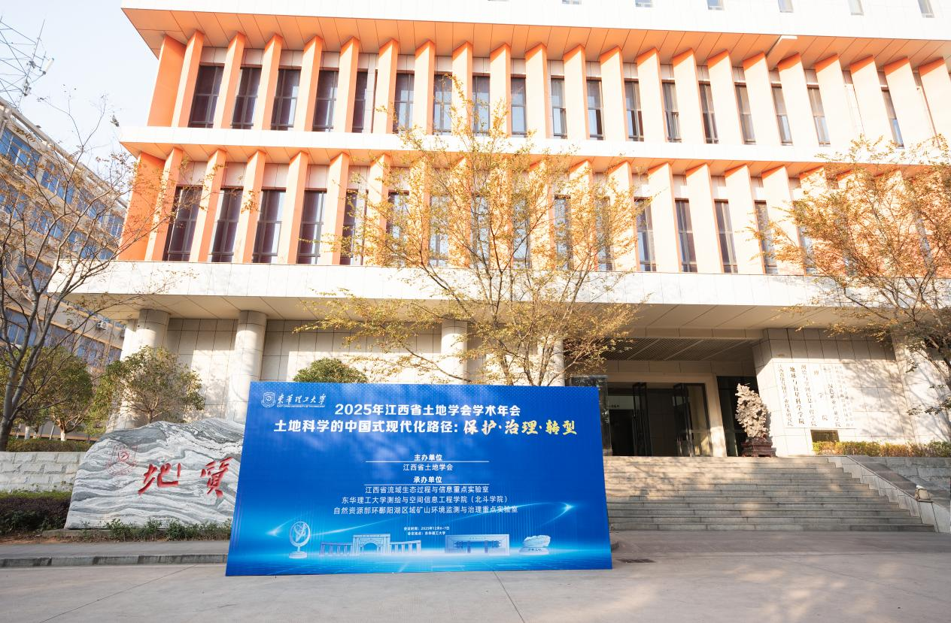
（图为：东华理工大学测绘与空间信息工程学院-学术年会主会场）
开幕式由东华理工大学测绘与空间信息工程学院（北斗学院）书记鲁铁定教授主持，东华理工大学党委常委、副校长邓居智教授、江西省土地学会负责人、副理事长兼秘书长刘翔分别致辞。特邀中国国土勘测规划院郭旭东教授、浙江大学曹宇教授、南京农业大学吴未教授、东华理工大学陈文波教授等业内知名学者莅临指导，并作专题学术报告；中国土地学会办公室张青主任、宜春学院党委副书记、校长蔡海生教授亦亲临会场，为会议提供专业指导。
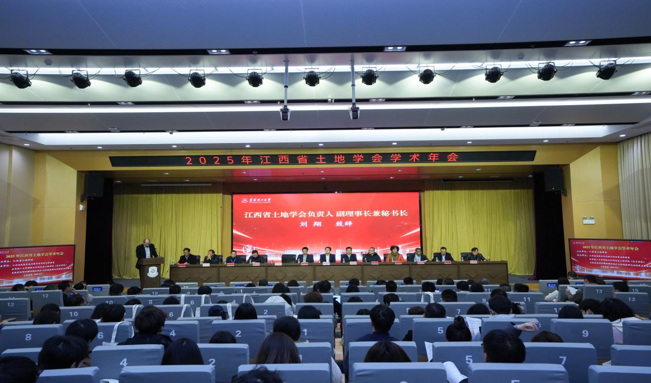（图为：学会负责人、副理事长兼秘书长刘翔在会上作致辞发言）
本次年会共设置八大分会场，议题分别为：区域生态安全与土地生态修复治理、景观生态服务与城乡空间高质量绿色转型、国土空间格局优化与生态安全屏障高水平保护、国土空间治理现代化与规划实施传导机制、耕地数量质量生态 “三位一体” 系统性保护机制、耕地保护治理协同与粮食安全韧性提升、中国式现代化背景下的土地制度创新与高效能治理、土地制度改革与城乡融合发展。各分会场将聚焦对应议题开展深度研讨交流，为行业高质量发展凝聚智慧、汇聚共识。
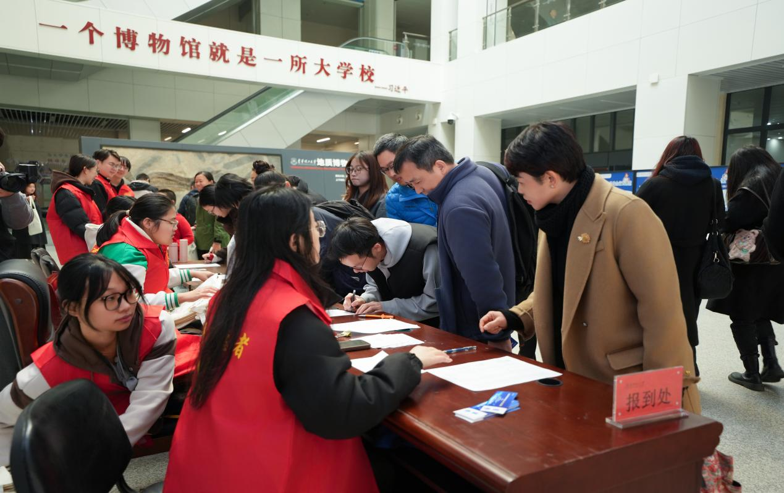
（图为：参会人员报到处）
大会的闭幕式环节，由省土地学会副理事长、江西农业大学农村土地资源利用与保护研究中心主任陈美球教授担任主持。在现场参会人员的热切注视下，陈美球教授首先对大会的顺利举办进行了简要梳理，郑重宣读本次大会获奖论文的名单，公布了优秀组织单位以及特等奖、一等奖、二等奖、三等奖的获奖团队。省土地学会负责人刘翔，浙江大学曹宇教授，南京农业大学吴未教授，东华理工大学陈文波教授、何海清教授，省土地学会副理事长、江西地源土地房地产评估规划测绘有限公司董事长甘志强等嘉宾走上颁奖台，依次为获奖的优秀组织单位代表和各等级获奖团队代表颁发荣誉证书。颁奖仪式结束后，省土地学会副理事长、东华理工大学陈文波教授作本次学术活动总结报告。
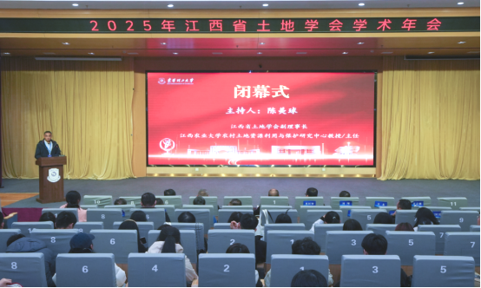
（图为：省土地学会副理事长、江西农业大学农村土地资源利用与保护研究中心主任陈美球教授，主持并宣布获奖论文名单）
江西省土地学会2025年学术年会圆满落幕，为江西经济社会高质量发展贡献土地科技力量的新征程正在起步，带着此次年会的收获与启示，全省土地科技工作者将继续在科学的道路上砥砺前行，共创更加辉煌的明天！
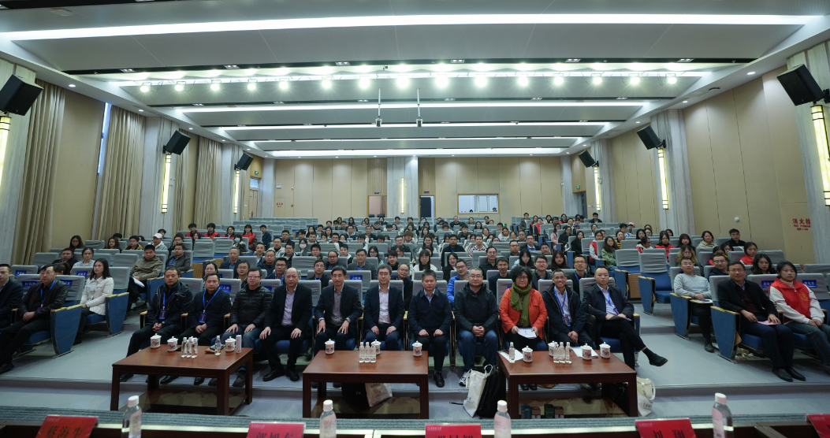
（图为：江西省土地学会2025年学术年会大合影）

